**合 盛 硅 业 (泸州) 有 限 公 司**

**招 聘 简 章**

**一、公司简介：**

合盛硅业股份有限公司由宁波合盛集团于2005年投资成立，公司在浙江嘉兴、四川泸州、新疆石河子、新疆鄯善、新疆奎屯、云南昭通（在建）分别设有生产基地，是我国硅基新材料行业中为数不多的业务链完整、生产工业硅、有机硅以及石墨电极等，从而形成协同效应的高新企业之一。2017年10月30日在上交所上市(股票简称：合盛硅业，股票代码：603260)。

作为行业领先的龙头企业之一，合盛硅业经过十几年的深耕，已拥有完整的硅产业链，工业硅、有机硅产能均位列中国前列，其中工业硅产能连续7年位列全球前列。

合盛硅业（泸州）有限公司于2015年在四川泸州成立，是合盛硅业为发挥市场影响力和区位优势，占领西南有机硅市场建设的具有国际影响力的中国有机硅及下游产品重要生产基地。

公司一直以“积于跬步，凌于高峰”的理念，致力于研发、技术工艺革新和设备的优化升级。目前公司建立了高效的组织机构和运营机制，为员工提供有吸引力的培训、晋升、发展平台和薪酬福利待遇。公司始终寻找有进取精神和不畏挑战的人才，并为之提供实现自我价值的广阔舞台。

**二、招聘岗位：**

|  |  |  |
| --- | --- | --- |
| **岗位** | **专业** | **薪资待遇** |
| 化工生产管培生 | 化学工程与工艺、材料化学、高分子材料科学工程、应用化学等化工相关专业 | 转正薪资6k-8k |
| 生产技术培训生 | 化学工程与工艺、材料化学、高分子材料科学工程、应用化学等化工相关专业 | 转正薪资6k-8k |
| 设备技术培训生 | 机械工程及其自动化、电气自动化、测控技术与仪器等机械电气相关专业 | 转正薪资6k-8k |
| 安全管理培训生 | 化学生产、应用化工、环境环保、安全生产相关专业 | 转正薪资6k-8k |

**三、福利待遇**

1、薪资：试用期综合工资3500-5000元/月，转正后综合工资6000元-8000元/月，综合年薪8-10万元，培养为骨干后综合年薪10-20万元，全年13薪；

2、五险一金：按照当地社保政策以及公司政策，缴纳养老保险、医疗保险、工伤保险、生育保险、失业保险，公积金；

3、饮食：公司厂区设有福利食堂，每月提供300元/月餐补（餐卡）；

4、住宿：免费提供住宿，2-4人间（独立卫生间、空调、热水器、洗衣房、阳光晾衣房）；在外租房按规定给与租房补贴；

5、交通：员工上下班由公司班车接送；

6、福利：重要节日礼品、年度员工健康体检等；

7、通讯：提供免费通讯卡，公司统一办理套餐并由公司承担套餐费用；

8、假期：员工入职满一年后享受7天带薪年假；其他法定婚假、产假、陪产假等；

9、企业文化：丰富多彩的业余文化活动（篮球赛、红歌赛、趣味运动会、马拉松等）和各类团建活动；

**四、联系我们** 有意向人员可以通过以下方式与我们取得联系：

**联系人：袁先生 刘先生**

**联系电话:** 0830-279800417738594797/19161609295

**公司地址：**四川省泸州市龙马潭区进港路34号

**招聘邮箱：**hsgy.888@qq.com

**公司网站：**<http://www.hoshinesilicon.com>

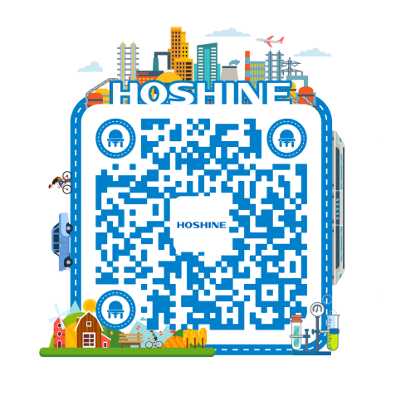招聘微信 微信公众号